Библиотека МБОУ «СОШ № 10»
Библиотека в школе работает с 01 сентября 1967 года, является структурным подразделением МБОУ «СОШ № 10», принимает участие в образовательном процессе и обеспечивает права участников образовательного процесса на бесплатное пользование библиотечно-информационными ресурсами.
Школьная библиотека - это социальное пространство, открытое для культурной, профессиональной и образовательной деятельности всех участников образовательных отношений, место коллективного мышления и творчества; ключевой элемент инфраструктуры чтения, центр грамотности по формированию читательских навыков. На сегодняшний день школьная библиотека должна выполнять образовательную, воспитательную (в том числе гражданско-патриотическое, духовно-нравственное воспитание), информационно-методическую, культурно-просветительскую, профориентационную, обеспечивающую и досуговую функции.
Библиотека МБОУ «СОШ № 10» имеет два важных отдела:
Читальный зал работает в школе с 1989 году. Заведует читальным залом библиотекарь с библиотечным образованием и большим стажем работы - Пилюгина Валентина Яковлевна, которая уже более 20 лет отдала работе с обучающимися нашей школы. Читальный зал организует подписку на периодические издания (журналы, газеты), Заведующей читальным залом регулярно ведутся алфавитный и систематический каталоги, картотеки, альбомы и тематические папки. Обновляются выставки, тематические полки и календари. Проводятся библиотечные уроки и встречи с Троицкими литераторами.
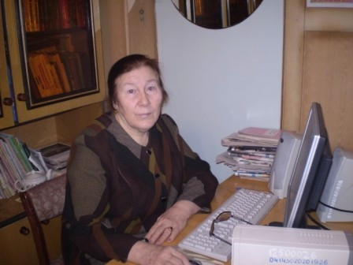
На абонементе первый год работает педагог-библиотекарь Чипышева Ольга Борисовна. Абонемент осуществляет работу по выдаче художественной, учебной литературы и методических пособий, комплектованию и организации фонда (комплектование, обработка, расстановка, анализ состава фонда). Фонд школьной библиотеки содержит книги, учебный фонд, методические, справочные издания, художественная литература, входящая в школьную программу и литература для внеклассного чтения, периодические издания для организации образовательного процесса и для досугового чтения на традиционных и нетрадиционных носителях информации. Фонда пополняется и информационными ресурсами сети Интернет, базами и банками данных других учреждений. В нашей библиотеке педагогами и библиотекарем активно используется интерактивный портал «1 Сентября», посредством которого можно пройти обучение на модульных курсах, пополнить библиотеку методической и учебной литературой (электронные учебники). На абонементе организуют тематические выставки (книги-юбиляры, к знаменательным датам ит.д.), литературный календарь.
Сотрудниками библиотеки проводятся массовые мероприятия по привлечению к чтению, такие как: Месячник школьных библиотек, Неделя детской книги. Проводятся библиотечные уроки.
Кроме традиционных носителей информации – книг, в библиотеке имеется медиатека. Используются новые формы работы, видеоуроки и презентации, используются ЦОРы. Использование ИКТ значительно повышает статус школьной библиотеки, позволяет работать качественно, рационально используя рабочее время.
Число читателей на 01.01.2017 г. составляет: 1254, в том числе
учащихся школы – 706
учителей и сотрудников – 76
книговыдача -1792
посещаемость – 1667.
Фонд школьной библиотеки на 01.01.2017 г. составляет: 22570 экземпляров, в том числе:
фонд учебников – 7910
художественная, историческая, фантастика, детская – 14660
Получено учебников за счёт бюджета в 2016 году - 900 экз.
Приобретено художественной литературы в 2016 году – 60 экз.

Вся работа школьной библиотеки нацелена на то, чтобы убедить каждого читателя в том, что читать интересно и необходимо для развития внимания и памяти. Читающий человек – это человек с высоким интеллектом, развитой эрудицией.
Успех в работе библиотеки с книгой зависит от совместной работы с педагогическим коллективом, где есть взаимосвязь познавательной деятельности с чтением не только научно-популярной, но и художественной литературы, с творческим развитием детей.

